Người thực hiện: Lê Thái Trung - Giáo viên tổ Vật Lí - Công nghệ & Thể dục - Trường THPT Phạm Phú Thứ - TP Đà Nẵng.
Đề tài: Ứng dụng Physics 2.1(Part II) trong dạy học Vật Lí.
A.ĐẶT VẤN ĐỀ
I. Lý do chọn đề tài
1. Thực trạng.
a, Giáo dục.
- Theo tinh thần công văn số: 9584/BGDĐT-CNTT V/v Hướng dẫn thực hiện nhiệm vụ năm học 2007 – 2008 về CNTT của Bộ GD&ĐT, năm học 2008-2009 là “Năm học Công nghệ thông tin”.
- Thực hiện Chỉ thị 47/2008/CT–BGDĐT ngày 13 tháng 8 năm 2008 của Bộ Giáo dục và Đào tạo về nhiệm vụ trọng tâm của giáo dục mầm non, giáo dục phổ thông, giáo dục thường xuyên, giáo dục chuyên nghiệp năm học 2008 - 2009, Chỉ thị 55/2008/CT-BGDĐT ngày 30 tháng 9 năm 2008 về tăng cường giảng dạy, đào tạo và ứng dụng công nghệ thông tin trong ngành giáo dục giai đoạn 2008-2012, Công văn số 9772/BGDĐT-CNTT ngày 20 tháng 10 năm 2008 của Bộ Giáo dục và Đào tạo về việc Hướng dẫn thực hiện nhiệm vụ CNTT năm học 2008-2009, Công văn số 1482/GD&ĐT-CNTT-KT&KĐ ngày 13 tháng 5 năm 2008 của Sở Giáo dục và Đào tạo về Kế hoạch triển khai các hoạt động hưởng ứng năm học công nghệ thông tin (CNTT) 2008-2009, Công văn số 4185/GD&ĐT-CNTT-KT&KĐ V/v Hướng dẫn thực hiện nhiệm vụ CNTT năm học 2008-2009 của Sở Giáo Dục và Đào Tạo Thành Phố Đà Nẵng.
- Năm học 2008-2009 được chọn là “Năm học đẩy mạnh ứng dụng CNTT, đổi mới quản lý tài chính và xây dựng trường học thân thiện, học sinh tích cực”. Việc ứng dụng CNTT trong dạy học là một điều hết sức cần thiết và là một xu hướng không thể cưỡng lại khi muốn đổi mới phương pháp dạy học “quan niệm lấy người học làm trung tâm” .
b, Bộ môn.
- Phòng bộ môn chưa có hoặc đã có thì việc sắp xếp, quản lí và bảo quản các trang thiết bị - đồ đùng dạy học chưa hợp lí và khoa học.
- Có những thí nghiệm biểu diễn, chứng minh về chất lượng và số lượng chưa đủ để đảm bảo tốt(thời lượng, hiệu quả…) trong quá trình dạy học.
- Có những thí nghiệm khó thực hiện thành công vì nhiều điều kiện như do thời tiết quá nóng, quá lạnh, ẩm; thiết kế dụng cụ khá phức tạp, nặng, cồng kềnh, hoặc quá nhỏ khó quan sát; nguồn điện không ổn định; hiện tượng không rõ rệt; độ chính xác chưa cao...
- Có các hiện tượng Vật Lí trừu tượng, chưa thể thực hiện thí nghiệm để quan sát thấy, ví dụ như: đường sức điện, chuyển động điện tích trong điện trường(từ trường), mẫu nguyên tử Bohr...
- Có những bộ thí nghiệm khá đắt tiền, ví dụ như bộ thí nghiệm về “Quang hình học” Vật Lí 11 trên 26 triệu đồng...
2. Giải pháp.
Năm học 2006 – 2007 , tôi đã nghiên cứu và ứng dụng Physics 2.1(Part II) kết hợp PowerPoint(với đồ dùng dạy học kèm theo: máy vi tính, màn hình 53in) trong dạy học Vật Lí lớp 11, 12 chương trình CCGD. Năm học 2007 – 2008 , tôi tiếp tục thực hiện ở lớp 11(chương trình chuẩn) và lớp 12(CCGD) với laptop, máy chiếu Projector. Năm học 2008 – 2009, tôi lại ứng dụng để giảng dạy lớp 11(chương trình chuẩn) và đề xuất một số bài dạy lớp 11, 12(chương trình chuẩn - viết tắt là C và nâng cao - viết tắt là NC). Việc thiết kế, sử dụng các thí nghiệm ảo, chứng minh, mô phỏng các hiện tượng Vật Lí đã và đang đem lại hiệu quả cao trong dạy học Vật Lí. Với phương pháp thay thế các thí nghiệm thật(không kể bài thực hành) sẽ giảm được nhiều chi phí trong việc mua trang thiết bị dạy học. Vì vậy, trong năm học 2008 - 2009, tôi đã mạnh dạn viết sáng kiến kinh nghiệm với đề tài: “Ứng dụng Physics 2.1(Part II) trong dạy học Vật Lí”.
II. Mục tiêu và nhiệm vụ nghiên cứu
1. Mục tiêu.
- Tạo niềm tin, đam mê, hứng thú với Vật Lí cho học sinh.
- Nâng cao chất lượng bộ môn.

2. Nhiệm vụ.
- Nghiên cứu và đề xuất các phương pháp sử dụng, thiết kế các thí nghiệm ảo biểu diễn, chứng minh, mô phỏng các hiện tượng Vật Lí 11 và 12 bằng phần mềm Physics 2.1(Part II).
- Khảo sát tính khả thi và hiệu quả của quá trình dạy học Vật Lí có sử dụng Physics 2.1(Part II). .
III. Khách thể, đối tượng và phạm vi nghiên cứu
1. Khách thể.
Học sinh với bộ môn Vật Lí
2. Đối tượng.
- Phần mềm Physics 2.1(Part II).
- Tính khả thi và hiệu quả.
3. Phạm vi nghiên cứu.
Chương trình Vật Lí THPT.
4. Giả thuyết khoa học.
Trong tương lai, nhà trường THPT sẽ xây dựng dựa trên mô hình lớp học TLC(Teaching And Learning With Computer), chương trình dạy học theo dự án. Phần mềm Physics 2.1(Part II) là rất cần thiết và không thể thiếu trong quá trình dạy học Vật Lí trong đó.
5. Phương pháp nghiên cứu.
- Phương pháp nghiên cứu lý luận:
- Thu thập những thông tin lý luận ứng dụng công nghệ thông tin trong dạy học Vật Lí trên các tập san giáo dục, các bài tham luận ở các diễn đàn Vật Lí trên các Website (Internet).
- Phương pháp quan sát:
Quan sát các hoạt động của học sinh trong các tiết Vật Lí.
- Phương pháp điều tra:
Trò chuyện, trao đổi với học sinh.
- Phương pháp tổng kết kinh nghiệm:
+ Tham khảo những bản báo cáo , tổng kết hàng năm của nhà trường.
+ Tham khảo kinh nghiệm của các trường bạn.
+ Tham khảo những kinh nghiệm của các giáo viên khác trong trường mình.
- Phương pháp thử nghiệm:
Áp dụng dạy học Vật Lí cho học sinh ở lớp 11, 12 trường THPT Phạm Phú Thứ - Đà Nẵng từ năm 2006 - 2008.
6. Thời gian thực hiện.
- Bắt đầu : 01/10/2007
- Kết thúc : 31/12/2008
B. NỘI DUNG
I. Tổng quan về Physics 2.1(Part II)
1. Thông tin về nhóm tác giả, chương trình.
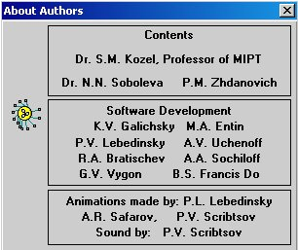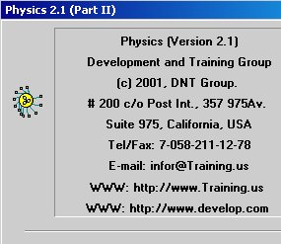
2. Download và cài đặt.
- Nhấn vào một trong các link sau để tải chương trình:
+ http://thuvienvatly.com/home/index.php?option=com_remository&func=fileinfo&id=97&Itemid=43
+ http://thuvienvatly.com/home/index.php?option=com_remository&func=fileinfo&id=97&Itemid=219
- Thuộc dạng “tự chạy”, chạy một trong những file sau:
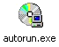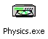
3. Giao diện.
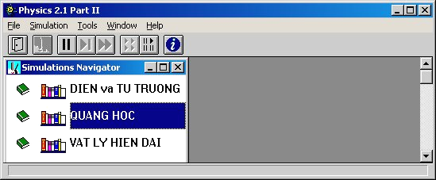
4. Chức năng - nội dung.
Đây là một phần mềm vi tính thiết kế các thí nghiệm ảo biểu diễn, chứng minh, mô phỏng các hiện tượng Vật Lí về điện, từ trường, quang học và vật lí hiện đại. Có thể nghiệm lại được một số bài toán.
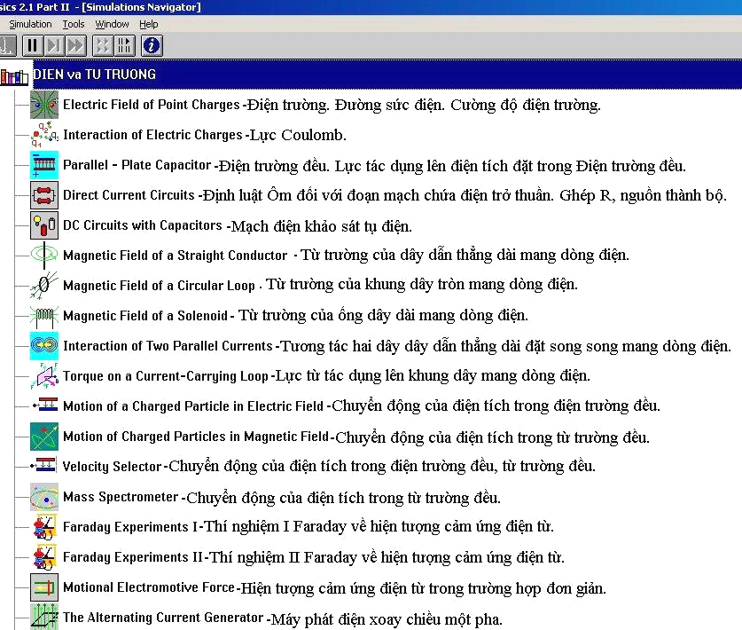
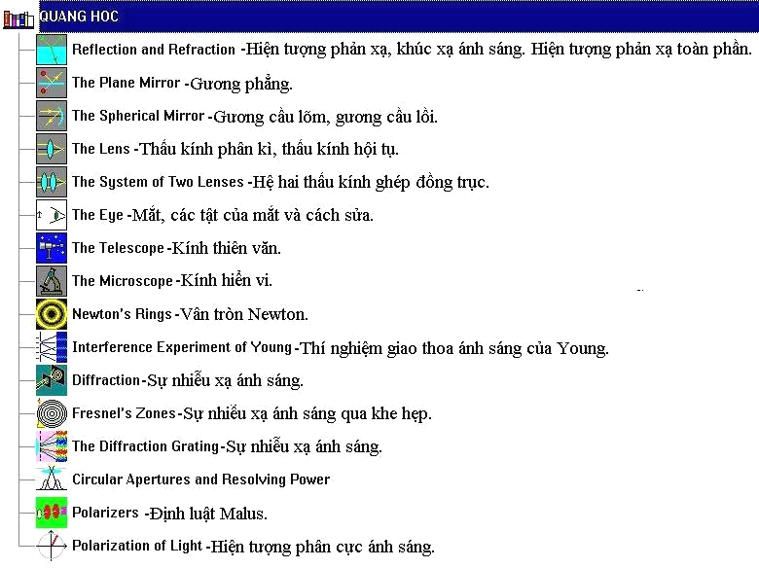
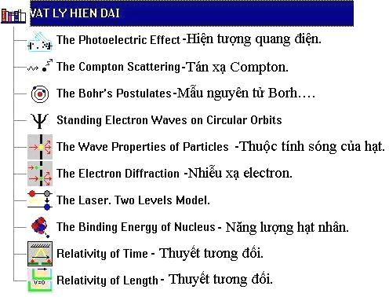
5. Ưu điểm.
* Thí nghiệm mô phỏng các quá trình vật lý có đặc điểm:
- Thí nghiệm xảy ra theo thời gian mô phỏng khác với thời gian thực.
- Thí nghiệm thực hiện trong điều kiện lý tưởng, các yếu tố phức tạp và không quan trọng sẽ được bỏ qua. Việc lý tưởng hoá dẫn đến giảm độ tin cậy của kết quả thí nghiệm.
- Thời gian thí nghiệm ngắn, chi phí ít, học sinh được làm quen với các thiết bị rất đắt tiền, mà thực tế chưa mua được .
- Số liệu xác định phong phú hơn thí nghiệm thực .
- Có thể thực hiện các thí nghiệm rất đắt tiền, và nguy hiểm, mà không gây ô nhiễm.
- Thí nghiệm ảo có thể làm thí nghiệm biểu diễn và thí nghiệm thực hành.
* Thí nghiệm thực hành vật lý ảo có ưu điểm:
- Học sinh có thể quan sát, nhận biết và được sử dụng tất cả các thiết bị như trong thí nghiệm thực.
- Các quá trình vật lý xảy ra như trong thí nghiệm thực
- Kết qủa thí nghiệm gần giống kết quả thí nghiệm thực.
- Học sinh phải thực hiện đầy đủ các thao tác như thí nghiệm thật.
- Có nhiều hiện tượng rất khó quan sát trong thí nghiệm thật thì có thể quan sát trong thí nghiệm ảo.(Ví dụ cuộn cảm lý tưởng)
- Thí nghiệm ảo hỗ trợ cho thí nghiệm thật rất hiệu quả. Nó được sử dụng trong bài giới thiệu trước khi tiến hành thí nghiệm thật, và bài tổng kết đợt thí nghiệm. Thậm chí có thể thay thí nghiệm thật khi điều kiện còn khó khăn.
Đặc điểm môn vật lý các tri thức đều được xây dựng theo nguyên tắc: thực nghiệm → qui luật → lý thuyết, do đó các bài giảng được lồng ghép với các thí nghiệm là phương án được nhiều giáo viên vật lý lựa chọn và là điều kiện bắt buộc của 1 giờ dạy vật lý giỏi, nên thí nghiệm biểu diễn, chứng minh ảo là rất cần thiết trong giáo án điện tử.
* Thí nghiệm biểu diễn, chứng minh ảo có 2 loại :
- Thí nghiệm mô phỏng các thí nghiệm thực hành .
- Thí nghiệm mô hình vật lý.
* Ưu điểm của thí nghiệm chứng minh ảo là:
- Thí nghiệm dễ thành công, chuẩn bị nhanh.
- Dễ quan sát, hình ảnh đẹp, các số liệu được xử lý ngay, cho kết quả chính xác, rõ ràng, thuyết phục.
- Liên kết được với các bài giảng điện tử.
* Ưu điểm của phần mềm Physics 2.1(Part II) là:
- Không cần cài đặt phức tạp, có thể chạy ngay trên đĩa CDR hoặc có thể chép vào bất cứ ổ đĩa cứng nào trên máy vi tính để sử dụng.
- Tính linh động, với dung luợng 280MB nên có thể lưu trữ trên ổ cứng di động(hiện nay tối thiểu USB 2.0, 1GB).
- Hoạt động tốt trên các hệ điều hành từ Windows 98 đến Windows XP với cấu hình máy vi tính không cao(đã test với CPU 1,6GHz; DDR 256MB; VGA 16MB).
- “Nhẹ”, chiếm ít bộ nhớ Ram - tài nguyên hệ thống máy tính.
- Giá rẻ, chỉ khoảng dưới 6000đồng/1CDR.
- Nội dung phong phú, đa dạng, dễ hiểu, dễ nhớ lâu.
- Trực quan, sinh động, đẹp, chính xác.
- Dễ dàng thao tác sử dụng.
II. Một số bài dạy học có ứng dụng Physics 2.1(Part II)
1. Chương trình Vật Lí 11
- Điện trường.
- Ứng dụng bài:
+ Bài 3. Điện trường. Đường sức điện. Cường độ điện trường. SGK 11(C) trang 15.
- Vấn đề đặt ra:
+ Hình 3.8,9 SGK/19 hình dạng đường sức điện trong trường hợp 2 điện tích cùng độ lớn. Thế thì nếu hai điện tích khác độ lớn sẽ có hình dạng như thế nào? Khoảng cách 2 điện tích ảnh hưởng đến hình dạng đường sức điện ra sao?
+ Đường sức điện của một điện tích khi khác nhau về độ lớn thì khác nhau?
+ Các đặc điểm của đường sức điện?
+ Học sinh “nghi ngờ” công thức(3.2), (3.3) SGK/17, (3.4)SGK/18.
- Giải quyết vấn đề: Kích đôi chuột trái vào biểu tượng đã hiện màu xanh đậm sau: 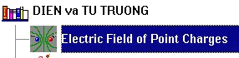
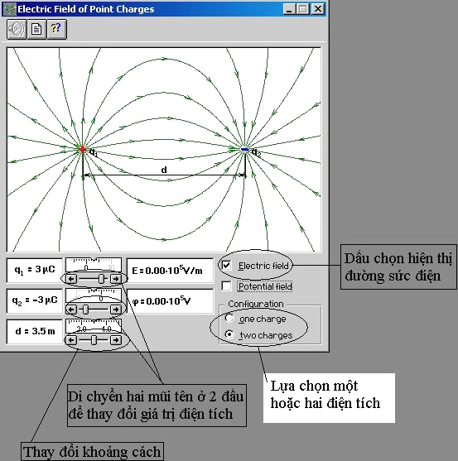
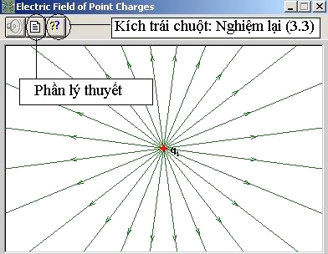
+ Nghiệm lại công thức theo cách sau:
++ Ví dụ: Tính cường độ điện trường do điện tích q = 1,6.10⁻¹⁹C gây ra tại điểm cách nó đoạn r = 5.10⁻¹¹m.
++ Giải : .
++ Minh hoạ:
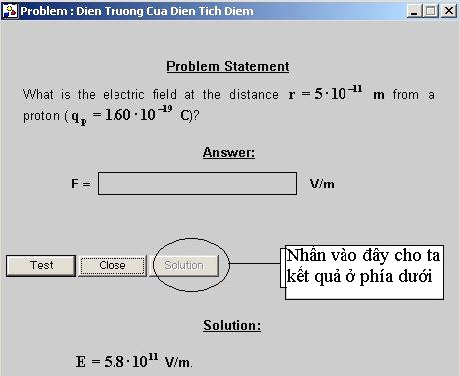
+ Minh hoạ bằng lý thuyết:
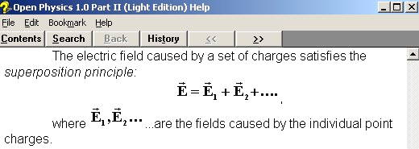
- Đề xuất ứng dụng đối với NC:
+ Giải bài toán xác định lực điện(hoặc điện tích) về hệ điện tích điểm.
++ Kích đôi chuột trái vào biểu tượng đã hiện màu xanh đậm
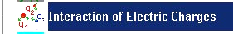
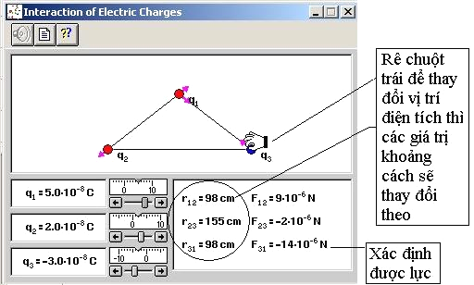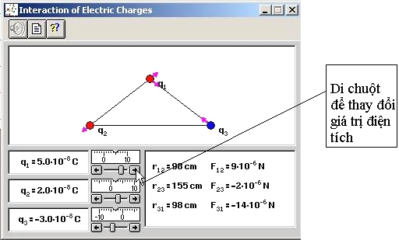
+ Bài 3. Điện trường SGK 11(NC): như C + Minh hoạ hình 3.8 trang 16.
++ Kích đôi chuột trái vào 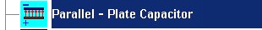
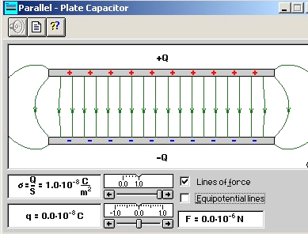
b. Dòng điện không đổi
- Giải các bài toán về mạch điện với r = 0(điện trở trong của nguồn điện có thể thay thế bằng R mắc nối tiếp nguồn, nếu xét đoạn mạch thì không có).
+ Kích đôi chuột trái vào 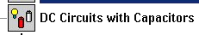
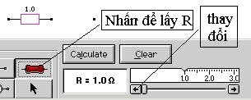
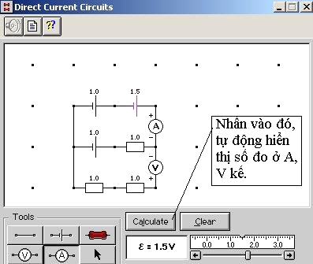
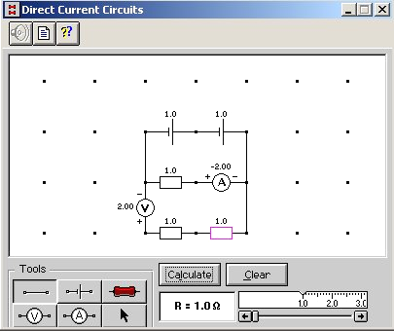
c. Từ trường.
- Ứng dụng bài:
+ Bài 19. Từ trường. SGK 11(C) trang 118 + Bài 20, 21.
- Vấn đề đặt ra: Thí nghiệm từ phổ khó thấy, khó thực hiện khi thời tiết ẩm, mạt sắt bị oxy hoá, nhiễm từ, mất khá nhiều thời gian(nếu thực hiện thành công). Tính chất đường sức từ?
+ Khi I thay đổi B như thế nào? Hình ảnh đường sức từ khác nhau ra sao?
+ Chỉ nêu công thức thì mang tính áp đặt HS. Công thức (21.1)SGK/130; (21.2a),(21.3b)SGK/131 đúng? Trường hợp áp dụng?
+ Minh hoạ hệ quả SGK/130 như thế nào?
- Giải quyết vấn đề: Kích đôi chuột trái vào biểu tượng sau:
+ Đối với dòng điện thẳng: 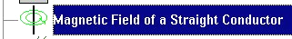
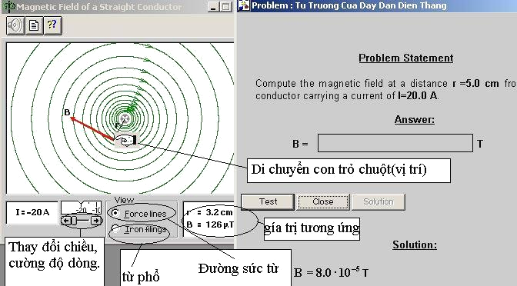

+ Hệ quả SGK/130: 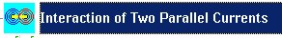
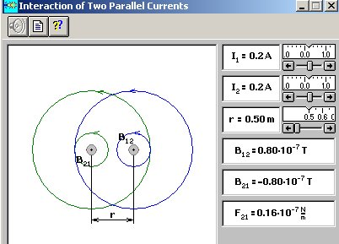
+ Đối với dòng điện tròn: 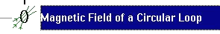
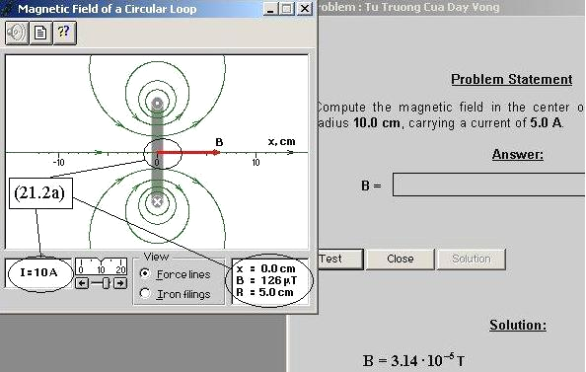
+ Ống dây: 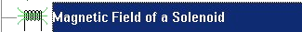
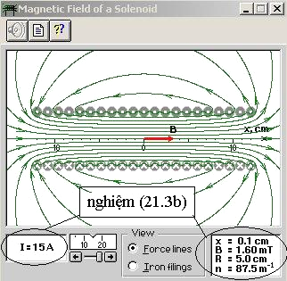
- Đề xuất ứng dụng đối với NC:
+ Bài 29.
+ Bài 31 SGK/155: Tương tự hệ quả trên.
+ Bài 33 SGK/162: 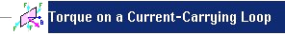
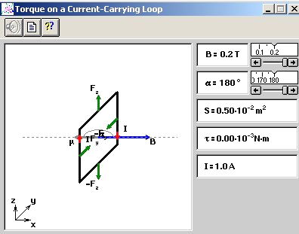
d. Cảm ứng điện từ.
- Ứng dụng bài:
+ Bài 23 Từ thông. Cảm ứng điện từ SGK/142.
Mô phỏng thí nghiệm Hình 23.3+ 23.4 SGK/143.
++ 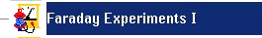
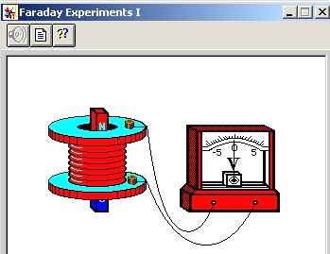
++ 
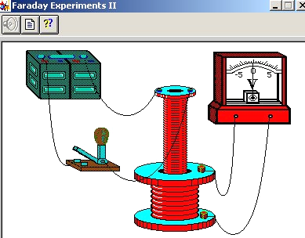
- Đề xuất ứng dụng đối với NC:
+ Bài 38/184. Tương tự như trên.
+ Bài 39/190. Dạy mục 2,3:
++ 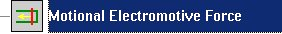
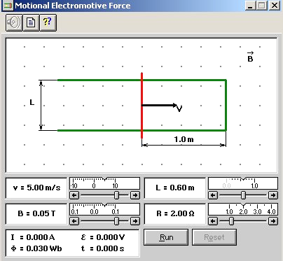
Nhấn chuột vào “Run”
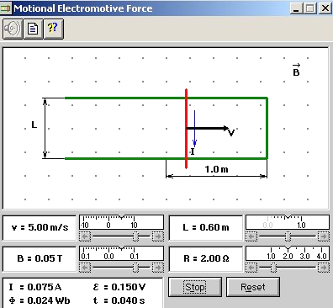
c. Phần quang học
- Ứng dụng bài:
+ Bài 26, 27, 29, 30, 31, 33, 34(C)
+ Bài 44, 45, 46, 48, 49, 50, 51, 53, 54, 55(NC)
- Vấn đề đặt ra: Những khó khăn trong quá trình dạy học thông thường là thí nghiệm khó thực hiện thành công, tia sáng khó thấy, đồ dùng đắt tiền, dễ vỡ, kồng kềnh, nặng…
- Giải quyết vấn đề:
+ Vẽ hình minh hoạ trên bảng(hoặc vẽ sẵn trên bảng phụ) : trực quan, HS dễ dàng tiếp thu nội dung bài học. Nhưng việc này mắc nhược điểm là độ chính xác không cao và mất nhiều thời gian.
+ Minh hoạ bằng Physics 2.1(Part II): ưu điểm vượt trội.
++ Hiện tượng phản xạ, khúc xạ ánh sáng, phản xạ toàn phần.
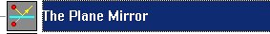
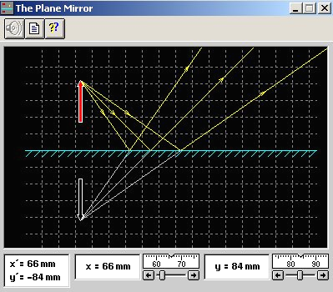
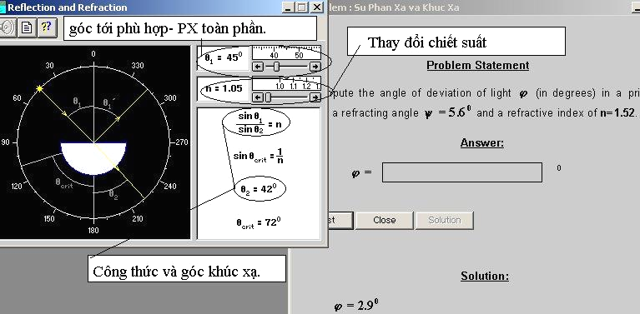
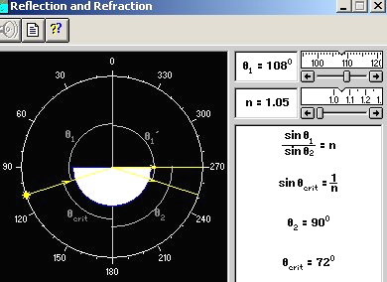
++ Thấu kính phân kì, thấu kính hội tụ. Sự tạo ảnh bởi thấu kính phân kì, hội tụ. Nếu di chuyển vật thì ảnh sẽ như thế nào? Nghiệm lại công thức thấu kính. Kiểm tra đáp án bài toán.
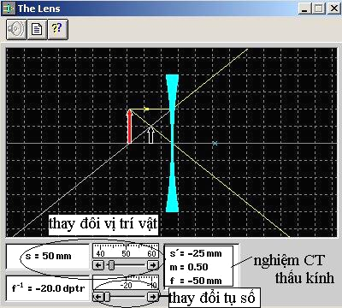
++ Mắt, sự điều tiết của mắt. Các tật của mắt và cách sửa.
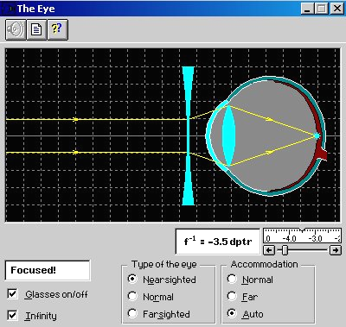
++ Kính hiển vi và kính thiên văn 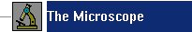
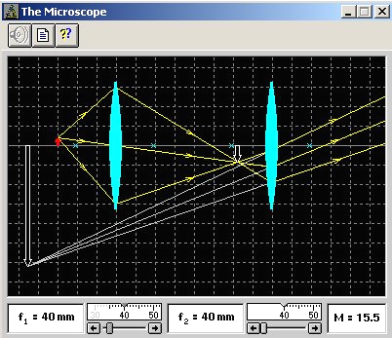
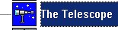
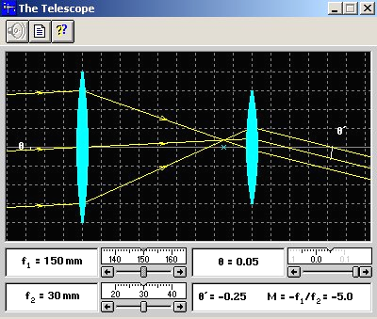
2. Chương trình Vật Lí 12
a. Dòng điện xoay chiều.
- Ứng dụng bài:
+ Bài 12(C) mục II SGK/62(Nguyên tắc tạo ra dòng điện xoay chiều).
+ Bài 26(NC) mục 1,2 SGK/142+143.
Nhấn vào hình 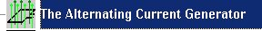
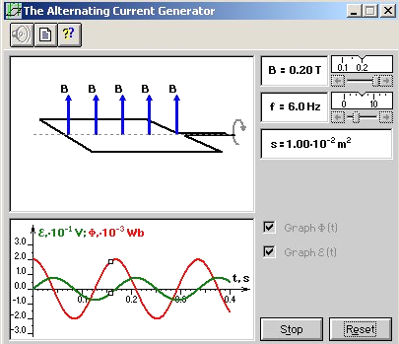
b, Dao động điện và sóng điện từ.
- Ứng dụng bài:
+ Bài 20(C) Mạch dao động mục I,II,III SGK/104-106
+ Bài 21(NC) Dao động điện từ mục 1 SGK/117
Nhấn vào hình 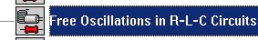

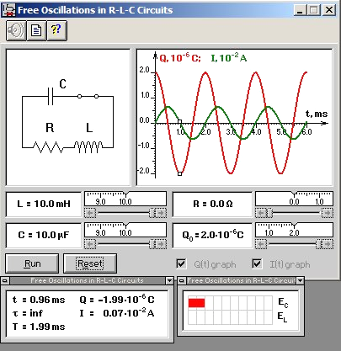
* Lưu ý: Điều chỉnh để R = 0. Nhưng ở mục 3(Dao động điện từ tắc dần) bài 21(NC) Dao động điện từ SGK/120 thì R khác 0:
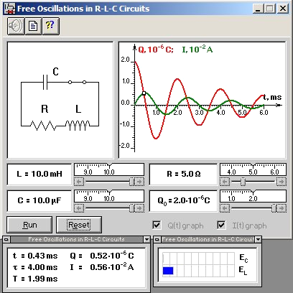
c. Phần tính chất sóng ánh sáng và lượng tử ánh sáng.
- Vấn đề đặt ra: Những khó khăn trong quá trình dạy học thông thường là thí nghiệm khó thực hiện thành công hoặc không có.
- Giải quyết vấn đề:
+ Thí nghiệm giao thoa ánh sáng của Young. Hệ vân giao thoa thay đổi như thế nào khi ta thay đổi khoảng cách giữa hai khe và từ hai khe đến màn? Nghiệm lại
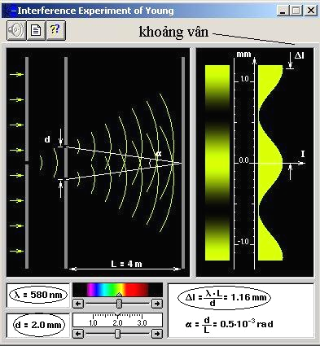
(lưu ý: ở đây d- tương ứng với a, L- D, Δl- i)
+ Ứng dụng bài:
++ Bài 25(C): Giao thoa ánh sáng mục II SGK/129.
++ Bài 36(NC) mục 2 SGK/191
+ Đối với hiện tượng nhiễu xạ ánh sáng: 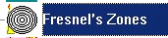
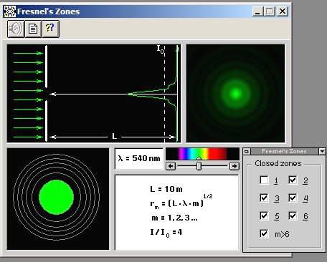
+ Ứng dụng bài:
++ Bài 25(C): Giao thoa ánh sáng mục I SGK/128.
++ Bài 36(NC) mục 1 SGK/190(Hình 36.2).
+ Thí nghiệm về hiện tượng quang điện. Ba định luật quang điện.
Nhấn vào hình 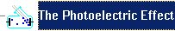
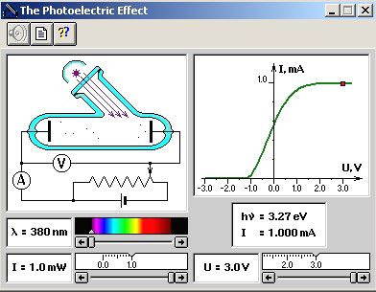
+ Ứng dụng bài:
++ Bài 30(C) SGK/154.
++ Bài 43+44(NC) SGK/222-228.
+ Mẫu nguyên tử Borh. 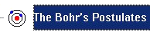
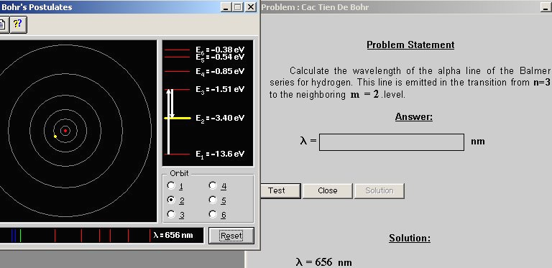
+ Ứng dụng bài:
++ Bài 33(C) SGK/166.
++ Bài 47(NC) SGK/237.
d, Thuyết tương đối hẹp
+ Ứng dụng bài 50(NC) mục 3SGK/255.
++ Sự co độ dài: 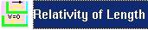
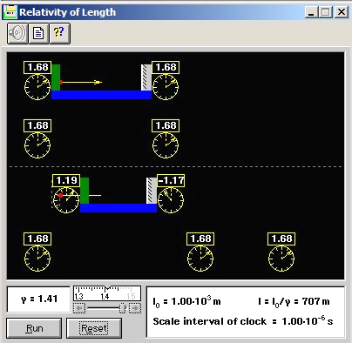
++ Sự chậm lại của đồng hồ chuyển động: 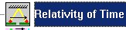
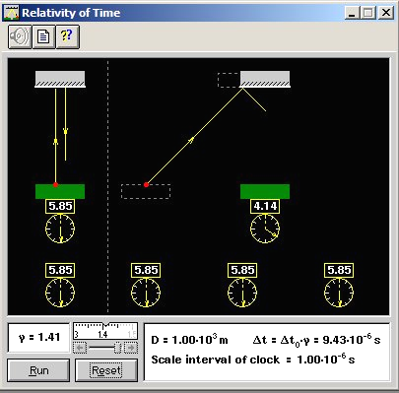
- Tôi (theo quan điểm cá nhân) chỉ xin nêu ra đơn cử một số vấn đề khó giải quyết trong quá trình dạy học liên quan. Các bài dạy khác thao tác tương tự.
- Các bài minh hoạ trên, là các bài dạy học ứng dụng Physics 2.1(Part II), nếu có gì thiếu xót hay khó hiểu, hãy liên hệ tác giả bài viết (0905417191) để được chia sẻ tất cả... Xin chân thành cảm ơn quý thầy cô giáo quan tâm!
III. Một vài kinh nghiệm khi sử dụng phần mềm Physics 2.1(Part II)
- Kết hợp với việc sử dụng phần mềm dịch Anh - Việt(Babylon hoặc Lạc Việt từ điển) để khai thác nó tốt hơn.
- Nên chạy từ file (để gọi trực tiếp chương trình)
- Sử dụng tiện ích có sẵn trong Windows là Magnifier để phóng to hình ảnh cần xem hoặc chức năng Zoom trên máy Projector hoặc chuyển sang độ phân giải màn hình 800 by 600pixcel.
- Đối với đầu đọc CDR không mới không nên chạy từ CDR mà copy vào thư mục(Folder) nào đó để sử dụng.
- Sử dụng phần mềm Wisdom-soft ScreenHunter(hoặc Snagit) để chụp ảnh hoặc Camtasia Studio quay video chèn vào chương trình PowerPoint(hoặc Violet) soạn bài giảng điện tử… Xem minh hoạ(nhấn đồng thời Ctrl+chuột trái để mở)
IV. Kết quả
- Khả thi, hiệu quả: vận dụng dạy học linh động(có thể kết hợp soạn giảng trên PowerPoint ở lớp, thực hành thí nghiệm ở phòng bộ môn); tạo niềm tin và sự hứng thú, đam mê học môn Vật Lí hơn ở học sinh; sau những tiết dạy đó, tỉ lệ học sinh hiểu bài và thuộc bài cũ tăng lên so với dạy tiết thông thường khác; học sinh có thể giải được nhiều dạng các bài tập định tính và định lượng nhanh và chính xác hơn.
- Tiết kiệm thời gian: thời gian chuẩn bị, kết nối Laptop- Projector, khởi động máy, dựng màn chiếu và chạy chương trình chiếm bình quân khoảng 5 phút(tranh thủ thời gian chuyển tiết).
- Thay thế tốt được một số thí nghiệm đắt tiền khác, chi phí đầu tư giảm mà hiệu quả cao.

C. KẾT LUẬN
1. Hiệu quả.
Những tiết dạy học có ứng dụng CNTT, với nhiều minh họa đẹp, sinh động và đúng, đã làm cho học sinh hứng thú, say mê học tập. Cùng một thời lượng như nhau nhưng số lượng kiến thức và kỹ năng các em tiếp thu được lại nhiều hơn, cụ thể và sâu sắc. Số lượng bài tập, kĩ năng thực hành của các em cũng được rèn luyện nhiều hơn, thành thục hơn. Hầu như tất cả các giờ học được dạy theo phương pháp này không có một học sinh nào tỏ ra chán nản, lười biếng học tập hoặc học với tâm trạng đối phó, thụ động, mà ngược lại các em đều rất thích thú. Rõ ràng học tập đối với các em đã trở thành một niềm vui lớn.
CNTT đã và sẽ có vai trò to lớn trong việc nâng cao chất lượng và hiệu quả đào tạo trong nhà trường. Nội dung chính của công nghệ thông tin ứng dụng trong dạy học là:
- Xây dựng BGĐT.
- Xây dựng thí nghiệm ảo .
- Trợ giúp thí nghiệm bằng kỹ thuật ghép nối.
- Sử dụng phần mềm phân tích băng Video.
- Xây dựng hệ thống thi & kiểm tra tự động.
- Xây dựng mạng đào tạo từ xa.
Tuy nhiên, hiệu quả của việc dạy học có ứng dụng CNTT của quý thầy cô giáo sẽ phụ thuộc vào 2 yếu tố chính: khả năng hiểu biết CNTT và vận dụng đúng đắn CNTT vào quá trình giảng dạy. Ngoài ra còn phụ thuộc vào điều kiện của nhà trường. Kinh nghiệm cho thấy, nếu lãnh đạo hiểu biết về CNTT và có chủ trương đúng thì ở đó CNTT được ứng dụng nhanh và có hiệu quả.

2. Những kiến nghị - đề xuất.
Mạng máy tính đã làm thay đổi cơ bản hoạt động nghiên cứu khoa học và đào tạo, vì vậy công nghệ mạng Internet và Web đã được triển khai ở hầu hết các cơ sở giáo dục và đào tạo trong toàn quốc.
* Đối với nhà trường, muốn triển khai dịch vụ mạng phải có hai điều kiện sau đây:
- Có thư viện phần mềm chuyên ngành gồm:
+ Bài giảng điện tử.
+ Phòng thí nghiệm ảo.
+ Các phần mềm tổng kết, ôn tập, giải bài tập.
+ Các phần mềm kiểm tra, thi cử.
+ Các phần mềm quản lý quá trình vào, ra trên mạng của học sinh .
- Các phần mềm quản lý hành chính khác.
* Đối với Sở GD&ĐT TP Đà Nẵng:
- Đầu tư các thí nghiệm Vật lý đầy đủ, kịp thời và nhất là rẻ tiền.
- Tổ chức các buổi hội thảo - sinh hoạt chuyên đề, hội thi về “ứng dụng CNTT trong dạy học Vật lí” để cho giáo nhiều trường có dịp trao đổi để chia sẻ rút kinh nghiệm(như việc tổ chức ngày Hội Công nghệ thông tin ngành Giáo dục và Đào tạo thành phố Đà Nẵng ngày 9/1/2009 vừa qua là sân chơi rất bổ ích và lí thú).
Đà Nẵng, ngày 18 tháng 2 năm 2008
Giáo viên

Lê Thái Trung

TÀI LIỆU THAM KHẢO
1. Wedsite :
http://www.moet.gov.vn
http://www.edu.net.vn
2. Phương pháp nghiên cứu khoa học giáo dục - Hà Nội 1996 - PTS. Phạm Viết Vượng.
3. Tâm lí học đại cương - Hà Nội 1995 - PGS. Nguyễn Quang Uẩn(chủ biên).
4. Chuyên đề 3 - Ứng dụng CNTT trong dạy học vật lý - Lê Bá Tứ.

MỤC LỤC

NỘI DUNG | TRANG
A.ĐẶT VẤN ĐỀ | 1
I. Lý do chọn đề tài | 1
II. Mục tiêu và nhiệm vụ nghiên cứu | 2
III. Khách thể, đối tượng và phạm vi nghiên cứu | 3
B. NỘI DUNG | 4
I. Tổng quan về Physics 2.1(Part II) | 4
II. Một số bài dạy học có ứng dụng Physics 2.1(Part II) | 9
1. Chương trình Vật Lí 11 | 9
1. Chương trình Vật Lí 12 | 24
III. Một vài kinh nghiệm khi sử dụng phần mềm Physics 2.1(Part II) | 30
IV. Kết quả | 30
C. KẾT LUẬN | 31
Những kiến nghị - đề xuất | 32
TÀI LIỆU THAM KHẢO | 33
Mục lục | 34

